97學年度臺灣省高級中學數學、資訊及自然科
能力競賽 【台南女中】

化學科筆試試題
日期：97年11月7日
編號： 號
總分： 分

評審委員 | 1 | 2 | 3 | 4 | 5
分 數
【本競賽試題連同封面及計算紙共計12張】

97學年度台灣省高級中學數學、資訊及自然科能力競賽化學科筆試試題
【台南女中】 編號：⎯⎯⎯⎯⎯
※注意：請於本試題封面及本頁右上角填寫編號，並請於本試題紙上按題作答。

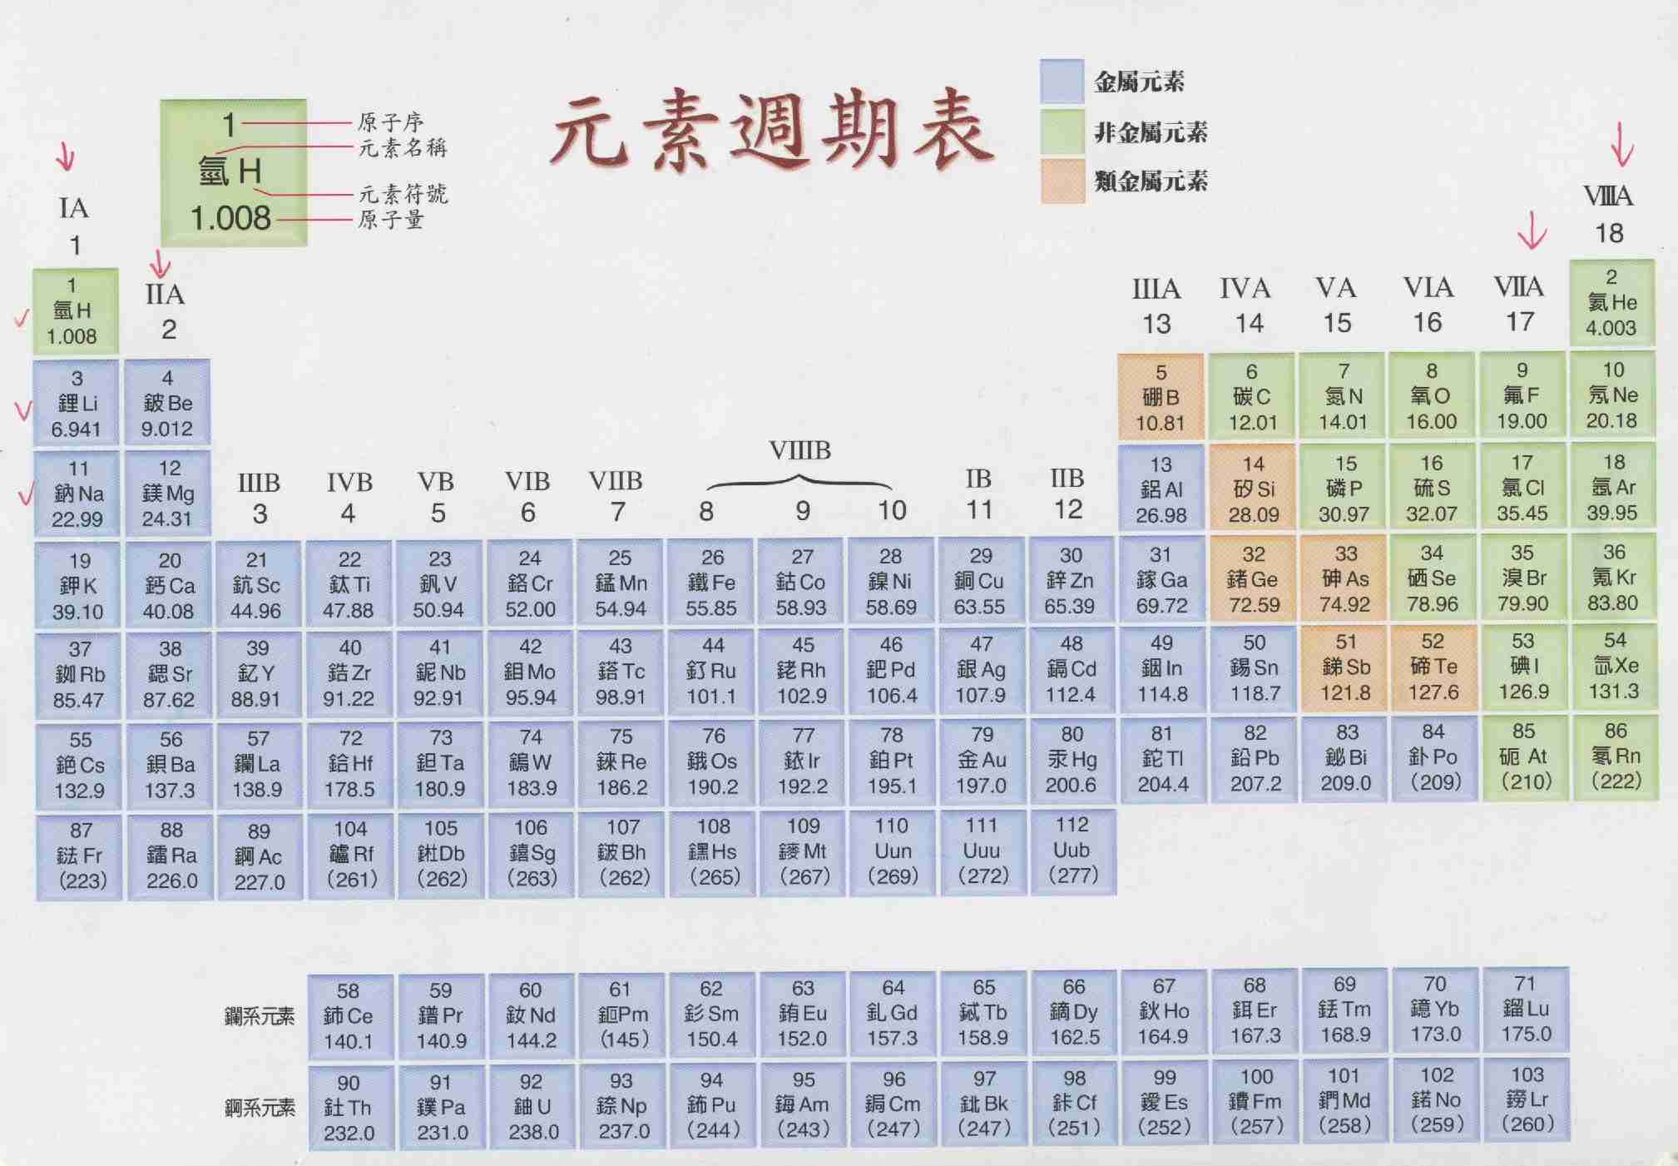

常數： K_{w} = [ H₃O⁺][ OH⁻] = 1.0 x10⁻¹⁴
絕對溫度：K = ⁰C + 273.15
氣體常數：R = 0.082 L.atm/(K.mol)

-1-
一、最近在中國的奶粉中發現三聚氰胺 (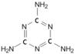)，
如果同時含有三聚氰酸(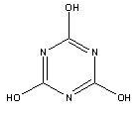)時，很容易在人體內產生結晶，造成結石，依據化學原理解釋其容易產生結晶的原因？（5分）
答：

二、NCNC(NH₂)₂是用來製造三聚氰胺，有三種不同的C-N鍵，且此分子不是直線形狀，請畫出其可能之結構。（5分）
答：

-2-
三、畫出OCN⁻的所有可能共振結構，並且選出一個最可能的結構，並且說明你選擇的理由。（5分）
答：

四、1.0 x 10⁻⁷ M NaOH水溶液之pH值為何？（5分）
答：

-3-
五、胺化合物為鹼性的有機物，請回答有關它的分離與純化方法：
（一）在三乙基胺N(C₂H₅)₃的製造過程，除了有產物三乙基胺外，還殘留有溴化乙烷C₂H₅Br。現將二者溶於乙醚中，如要以萃取法將它們分離，請問你（妳）會選擇以下何種溶劑或溶液並說明其理由。（5分）
（A）乙醇 （B）純水 （C）3%NaOH水溶液 （D）3%HCl水溶液

答：選用：___________
理由：

（二）如要從問題（一）所選用的萃取液中，再重新獲得三乙基胺，你（妳）會選擇下列何種藥物並說明其理由。（5分）
（A）冰醋酸 （B）丙酮 （C）NaOH （D）HCl

答：選用：___________
理由：

-4-
六、繼聞之色變的三聚氰胺之後，現又來了一個程咬金---碳酸氫銨。
（一）請寫出小蘇打和碳酸氫銨的化學結構式。（5分）
答：

（二）碳酸氫銨的銨是幾價陽離子或幾價陰離子？（5分）
答：

-5-
七、一系列碘化合物的溶解度積常數如下：（9分）
CuI Ksp = 1x10-12
AgI Ksp = 8.3x10-17
PbI2 Ksp = 7.1x10-9
請比較這三種化合物（A）在純水中溶解度的大小，（B）在0.10 M NaI溶液中溶解度的大小，（C）CuI在0.010M Cu⁺的溶液中；AgI在0.010M Ag⁺的溶液中；PbI₂在0.010M Pb²⁺的溶液中溶解度的大小。由大排到小。
答：

-6-
八、請計算下列溶液的pH值：（9分）
（A）0.1 M HCl + 0.1 M CH3COOH (Ka = 1.75x10-5)
（B）0.1 M NH3 (NH4+的Ka = 5.7x10-10)
（C）0.1 M H2CO3 (Ka1 = 4.45x10-7, Ka2 = 4.69x10-11)
答：

九、若需製備pH = 8的緩衝溶液，該選下列哪ㄧ個組合，請解釋為什麼？若所選的組合中二種物質的濃度比為1：1，請問該用強鹼還是強酸才能將溶液pH值調到8。（5分）
H3PO4 (Ka1 = 7.11x10-3, Ka2 = 6.32x10-8, Ka3 = 4.5x10-13)
（A）H3PO4 + Na3PO4 （B）H3PO4 + NaH2PO4
（C）NaH2PO4 + Na2HPO4 （D）Na2HPO4 + Na3PO4
答：

-7-
十、試以三聚氰胺（C₃N₆H₆）的分子式說明為何不肖廠商會將其添加在奶製品中？（5分）
答：

十一、下列何者氣體無味？（2分）
（A）CH₄
（B）HCl
（C）NH₃
（D）O₃
答：

十二、奈米材料通常指的是尺寸在多少奈米以下的材料？（2分）
（A）1000
（B）100
（C）10
（D）1
答：

十三、下列何者在酸鹼反應及氧化還原反應都容易產生沈澱？（2分）
（A）Na₂CO₃
（B）KOH
（C）KMnO₄
（D）H₂C₂O₄
答：

十四、關於2008年諾貝爾化學獎，請問下列何者正確？（2分）
（A）在奈米材料的研究卓越
（B）綠螢光蛋白的發現與研究成果卓越
（C）三位學者共同獲獎但沒有華人學者
（D）可將細胞進行螢光標定
答：

-8-
十五、（A）一個分子量為90.034 g/mol的化合物，其碳、氫、氧的重量百分比分別為2.239%氫、26.681%碳和71.080%氧。寫出此化合物的分子式。（4分）
（B）當此化合物在酸性水溶液中和K₂Cr₂O₇反應得到的產物為Cr³⁺和二氧化碳。寫出此反應的離子反應方程式。（4分）
（C）當0.839 g的此化合物和過量的K₂Cr₂O₇在酸性水溶液中反應在22⁰C和738 mm Hg下得到乾燥的二氧化碳為多少公升？（4分）（必須寫出計算過程）
答：

-9-
十六、Aniline (C₆H₅NH₂)和水的反應方程式為 （12分）
C₆H₅NH₂(aq) + H₂O(l) ⇌ C₆H₅NH₃⁺(aq) + OH⁻(aq)
（A）在一個0.180 M的Aniline水溶液測得的[OH⁻]為8.80 x 10⁻⁶ M。計算出其數值(K_{b})。
（B）計算Aniline加酸中和反應 C₆H₅NH₂(aq) + H₃O⁺(aq) ⇌ C₆H₅NH₃⁺(aq) + H₂O(aq)
的平衡常數值(K)。
（C）假設一個Aniline水溶液測得的[OH⁻]為5.62 x 10⁻⁷ M，[C₆H₅NH₃⁺] / [C₆H₅NH₂]的
比值為何？（必須寫出計算過程）
答：

-10-
【計算紙】

